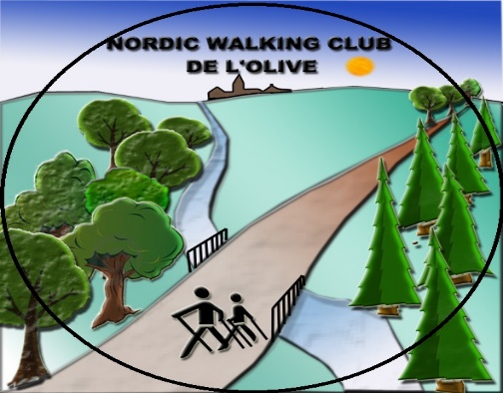FICHE DE MEMBRE NWCO
Complétez entièrement en majuscule SVP.
Renseignements :
Nom :
Prénom :
Date de naissance :
Rue :
Code postal : Localité :
Téléphone : Gsm :
Adresse mail :
Présent sur Facebook privé NWCO oui : non :
Je désire rejoindre Facebook privé NWCO : oui : non :
Préférence d’informations par : Mail : Facebook : Blog :
Personne de contact à prévenir en cas de problèmes.
Nom : Gsm :
Acceptation du règlement d’ordre intérieur :
Je soussigné(e), déclare avoir pris connaissance et adhérer au règlement d’ordre intérieur (ROI), disponible sur le blog http://nordicwalkingclubdelolive.hautetfort.com
Attestation médicale :
Je soussigné(e), certifie sur l’honneur, ne pas avoir de contre-indication médicale pour la pratique de la marche nordique.
L’aptitude physique à la pratique de ce sport est avalisée par mon médecin et sous ma responsabilité.

Pour accord en date du : Signature :

